Mauricio Martínez Hernández

JUD de Desarrollo Agropecuario
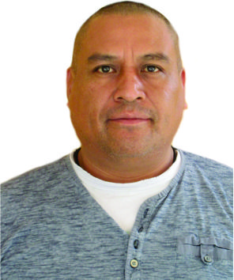

Nivel máximo de estudios | Biólogo
Áreas de conocimiento | Fauna y Flora Silvestre
Experiencia laboral

Periodo | de mayo/2017 a actual
Institución | Delegación Álvaro Obregón
Cargo | JUD de Desarrollo Agropecuario
Periodo | de noviembre/2015 a abril/2017
Institución | Empresa ICA
Cargo | Supervisor
Periodo | de abril/2014 a febrero/2015
Institución | TRADECO, S.A. de C.V.
Cargo | Supervisor

